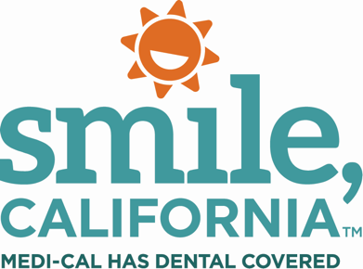

Medi-Cal Dental Managed Care Option to Switch to Medi-Cal Dental Fee-For-Service Single Post Captions:

In English:
Beginning December 1, 2023, Sacramento County Medi-Cal members have the option to switch from Medi-Cal Dental Managed Care (DMC) to Medi-Cal Dental Fee-For-Service (FFS). Dental FFS covers the same dental services as DMC plans.

To learn more about the option to switch from DMC to FFS and your dental benefits, visit SmileCalifornia.org/Sacramento or call 1-800 322-6384 for help.

Use hashtags: #SmileCalifornia #SacramentoCounty

En Español:
A partir del 1 de diciembre de 2023, los miembros de Medi-Cal del condado de Sacramento tienen la opción de cambiar de Atención Dental Administrada de Medi-Cal (DMC) a Cargo por Servicio de Medi-Cal (FFS). FFS Dental cubre los mismos servicios dentales que los planes DMC.

Para más información sobre la opción de cambiar de DMC a FFS y sus beneficios dentales, visite SonrieCalifornia.org/Sacramento o llame al 1 (800) 322-6384 para obtener ayuda.

Utilice hashtags: #SonrieCalifornia #CondadoDeSacramento

